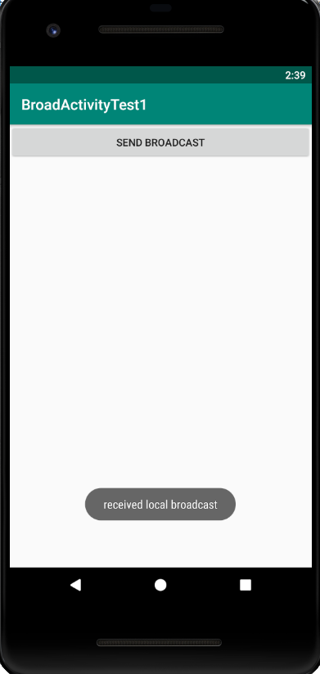

点击SEND BROADCAST按钮，发送广播，在自定义广播类中接收并发出Toast提示。